Пользовательская документация (Peaceful Mode)

Поиск медиа по жанрам………………………………………………....3

Поиск медиа по жанрам
Любой пользователь имеет доступ к сортировке статей по жанрам.
Для этого необходимо перейти на страницу “Статьи” с помощью навигационной панели, расположенной сверху страницы сайта.

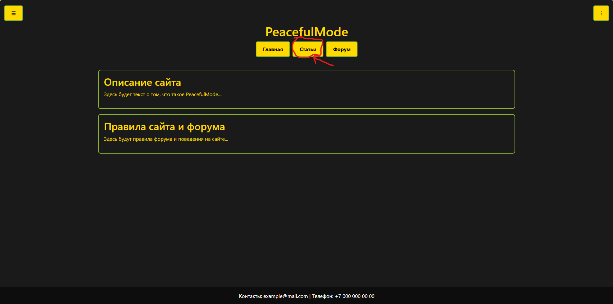

После чего вам откроется следующая страница с доступом к статьям и их сортировке.
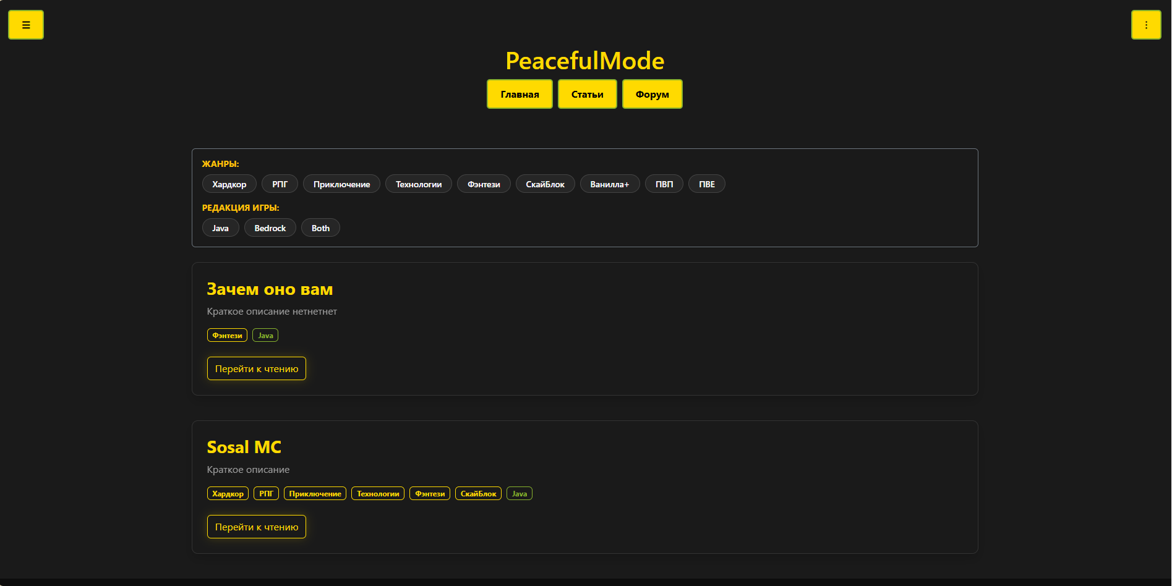

Затем с помощью панели выбора тегов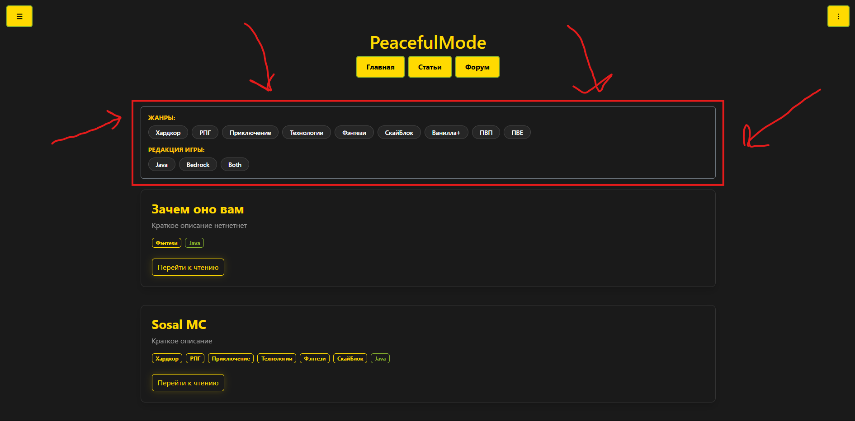

Можно выбрать несколько тегов (вплоть до всех имеющихся) в разделе “Жанры” и только один в разделе “Редакция игры”. Теги выбираются простым нажатием левой кнопки мыши один раз.
Также можно выбирать теги в левом выдвижном меню, только при открытой странице статей, иначе сортировка не применится.
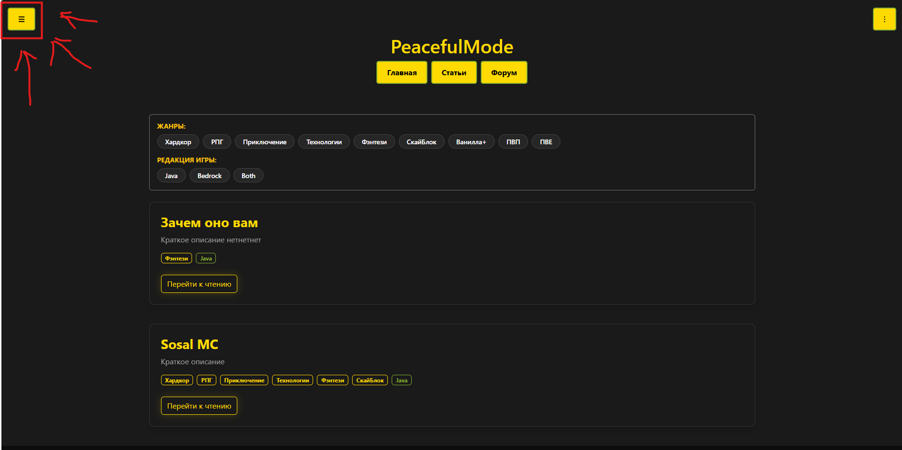
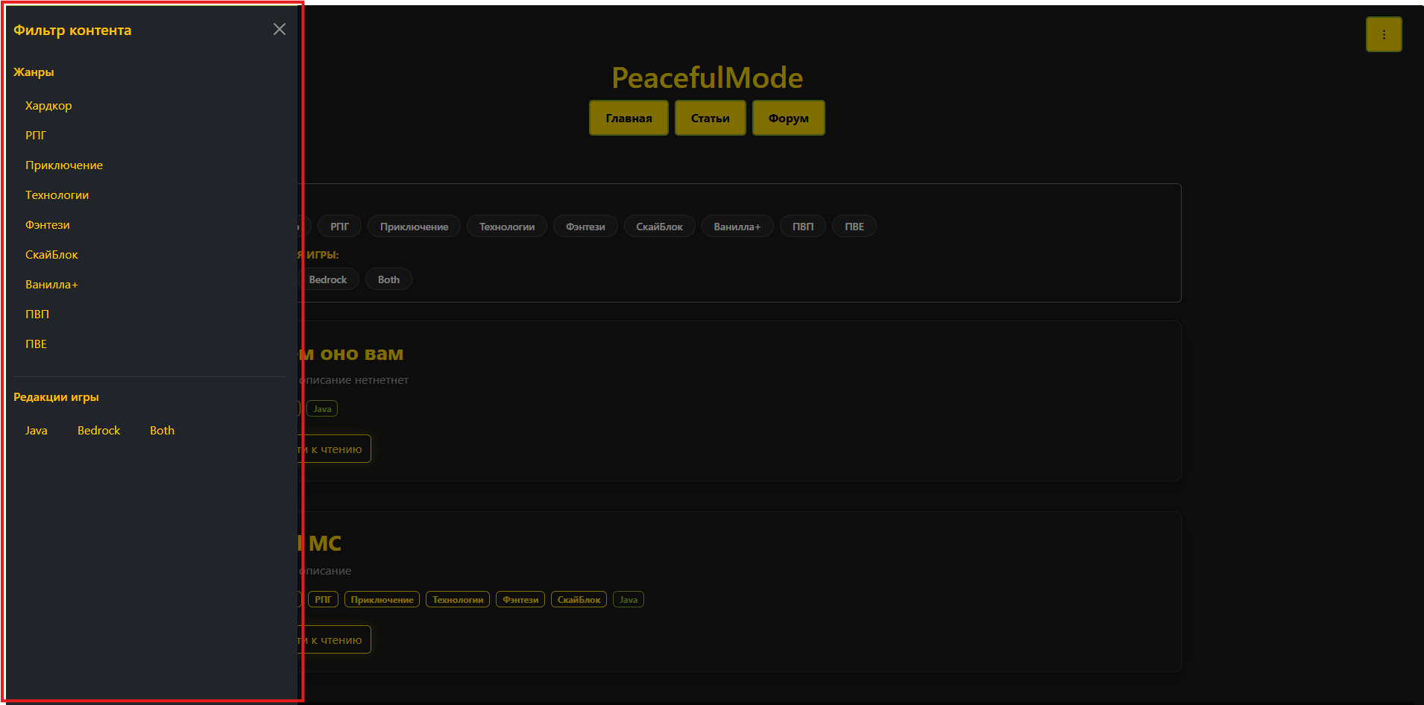
Выбор тегов здесь осуществляется также одним нажатием левой кнопки мыши, однако, после выбора одного тега меню закрывается, и для дальнейшего выбора вам необходимо будет открыть его снова.
Удаление тегов происходит только с помощью двух клавиш “Сбросить всё”, для сброса тегов необходимо один раз левой кнопкой мыши нажать на любую из них. Удаляются сразу все теги.
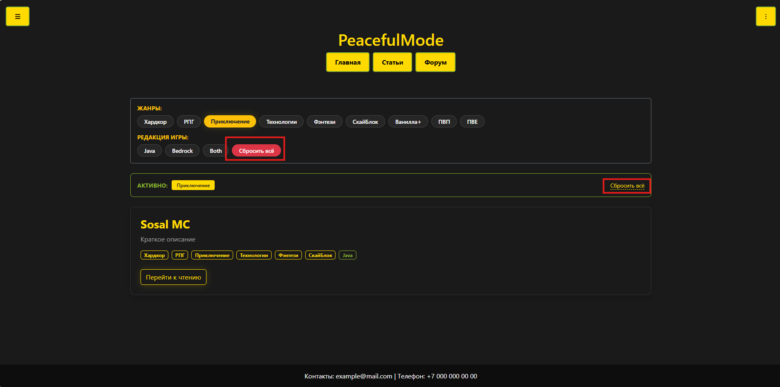

Сортировка работает по принципу полной схожести, то есть если вы выбираете тег “РПГ”, а после, например, “Приключение”, то в результате вы увидите статьи с набором тегов, в котором гарантированно будут “РПГ” и “Приключение”.

Увидеть активные теги сортировки, то есть теги, которые вы выбрали можно на панели с надписью “Активно:”.

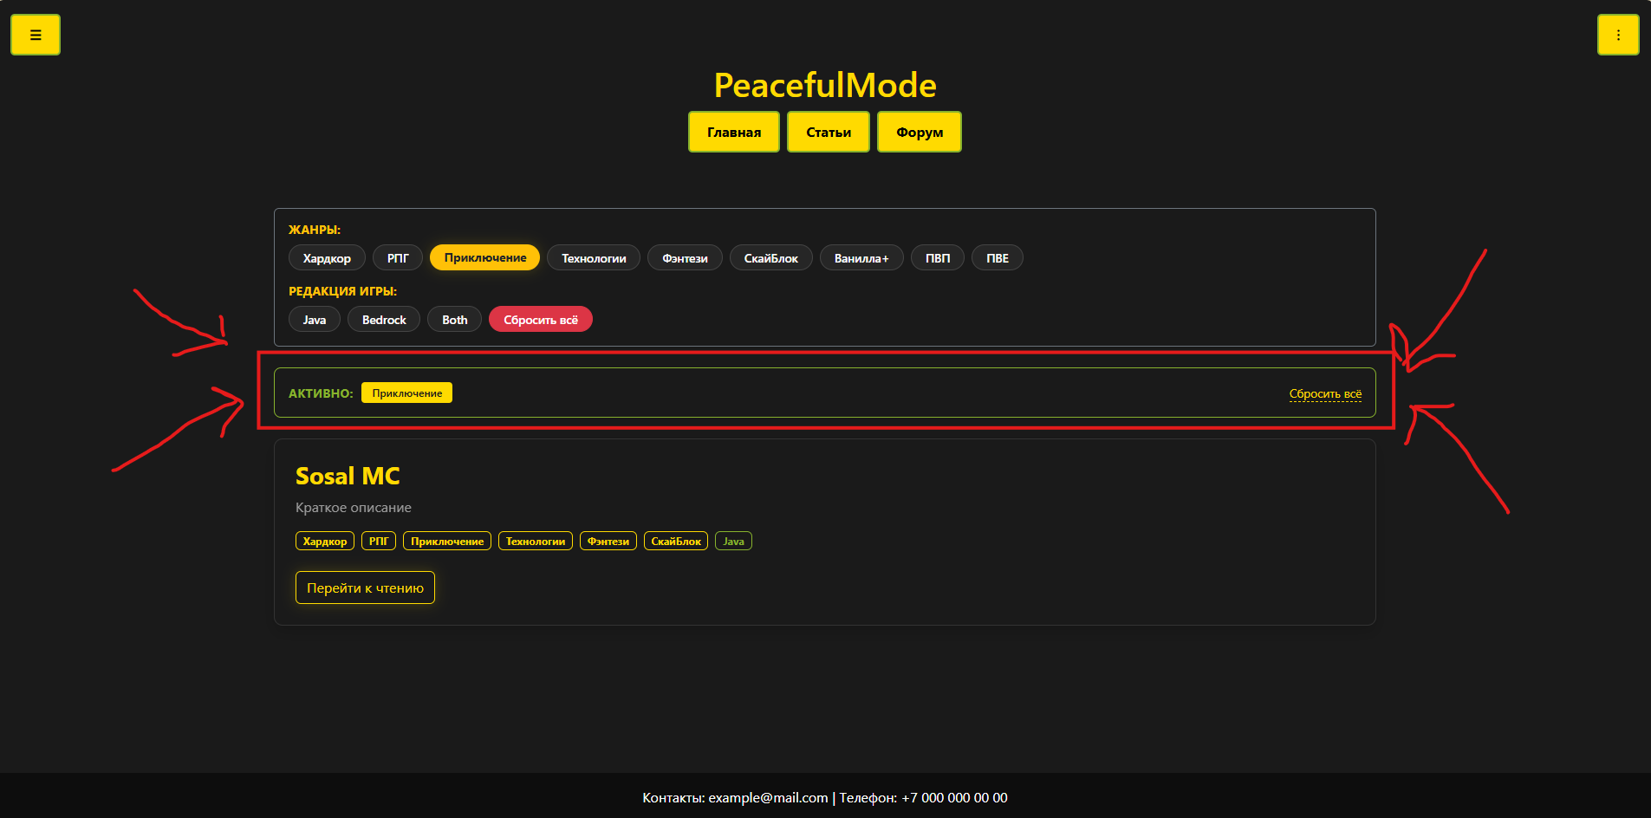

Найти отсортированный список статей можно сразу под панелью с активными тегами. Этот список длится до самого конца страницы.
